TEMA 3:

HERRAMIENTAS DE GUERRILLA PARA FOMENTAR LA CREATIVIDAD Y LA INNOVACIÓN

Herramientas de creatividad y metodologías ágiles para la innovación educativa

 | Proyecto OpenCourseWare-UNIA  (ocw.unia.es)

Autor:
IGNACIO MUÑOZ VÁZQUEZ

ÍNDICE

Introducción

Objetivos

Contenidos

1. Mapa de empatía
1.1 ¿Qué es un mapa de empatía?
  - Elementos del mapa de empatía
  - Fases en la elaboración del mapa de empatía
1.4 Beneficios del mapa de empatía en el ámbito educativo

2. Journey Map
  - ¿Qué es un journey map?
2.2 Posibilidades y ejemplos de journey map en docencia

3. Moldes creativos
3.1. Introducción
3.2. Ejemplos de moldes creativos

Ideas clave

Referencias Bibliográficas

INTRODUCCIÓN

Se podría pensar que el incremento del conocimiento del docente y su experiencia en el aula lo preparan automáticamente para realizar el intento de mejorar la actividad educativa de forma innovadora. Sin embargo, el día a día dificulta el acceso a los espacios, técnicas o herramientas que de manera sencilla facilitan el proceso de llevar a cabo la innovación educativa.

En la diversidad de contextos de la innovación educativa adquieren especial interés las técnicas de creatividad contrastadas en diferentes ámbitos, tanto pedagógicos como de otros sectores profesionales. La oportunidad que conlleva aplicar las herramientas de creatividad no es ajena a ningún docente. No obstante, para generar un enfoque innovador en la labor del docente es necesario comprender desde el inicio la estrategia y los objetivos de dicha innovación.

El planteamiento de la labor docente innovadora está inmerso en un paradigma educativo exigente y cambiante, que exige a los profesionales de la educación estar al tanto de los continuos cambios tanto en el entorno como en los perfiles del alumnado. La innovación educativa, por lo tanto, es una condición necesaria para poder llevar a cabo algunos tipos de docencia. En muchos casos, casi ad hoc.

Para adaptar la docencia y generar itinerarios de aprendizaje eficaces, amenos, flexibles y participativos, en este curso proponemos un temario que ayudará a los docentes a identificar nuevas tendencias educativas y desarrollar habilidades de creatividad e innovación de forma práctica, y de esta manera servir de base para la mejora de la actividad docente.

OBJETIVOS

En la diversidad de contextos de la innovación educativa adquieren especial interés las técnicas de creatividad contrastadas en diferentes ámbitos, tanto pedagógicos como de otros sectores profesionales. La oportunidad que conlleva aplicar las herramientas de creatividad no es ajena a ningún docente. No obstante, para generar un enfoque innovador en la labor del docente es necesario comprender desde el inicio la estrategia y los objetivos de dicha innovación:

- Conocer los conceptos de la creatividad e innovación aplicados a la labor docente.
- Asimilar las principales herramientas y estrategias de creatividad e innovación.
- Facilitar un marco de competencias basadas en la creatividad e innovación, en formato de perfiles/roles de aprendizaje e innovación.

CONTENIDOS

1. Mapa de empatía

1. ¿Qué es un mapa de empatía?

La palabra empatía, de origen griego “empátheia”, hace referencia a la participación y comprensión objetiva y reflexiva de un individuo en los sentimientos, posturas, conductas, etc., de otro individuo.

El mapa de empatía fue desarrollado por la empresa de consultoría de negocios XPLANE y más tarde fue incluido en el libro Business Model Generation como una estrategia de Marketing para empresas.

Nacido en el mundo del Marketing, este recurso ha sido aplicado en la educación debido a la necesidad que existe en este ámbito de conocer al alumnado para poder adaptar las propuestas educativas mejorando así la relación enseñanza-aprendizaje. Esta herramienta enfatiza la importancia de los factores humanos en educación, algo que está adquiriendo más valor cada día y que surge de la relación entre la persona que educa y la persona que recibe la educación.

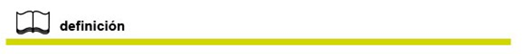

El mapa de empatía es una herramienta que tiene como objetivo conocer a la persona tanto de forma individual como grupal mediante el análisis de ciertos elementos subjetivos, con el fin de poder adaptar el proceso de enseñanza y aprendizaje del alumnado de acuerdo a sus necesidades y aspiraciones.

El mapa de empatía responde a la necesidad de conseguir una educación personalizada, esta necesidad está basada en la idea de que cada alumno tiene unas necesidades específicas, unas características particulares a la hora de adquirir los conocimientos, así como unos objetivos y unas estrategias de aprendizaje distintas; retira el foco en la incapacidad del alumno de aprender, en la del escaso apoyo de su familia o en sus circunstancias personales que le impiden seguir el ritmo establecido y le concede a la escuela el método para llegar a los alumnos en su diversidad.

  - Elementos del mapa de empatía

El mapa de empatía requiere de indagación por parte del docente; conocer, observar y analizar los elementos que rodean al alumno son funciones necesarias para su elaboración.

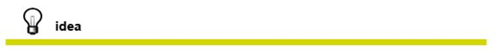
El primer paso antes de comenzar a elaborar el mapa, es obtener la mayor información posible, para ello puede ser interesante plantear un guion con aquellas cuestiones que se van a investigar

- Qué ve: el alumno es un ser social, que vive en una comunidad con más personas y recibe influencia de una cultura en la que se encuentra inmerso; ¿cómo es ese entorno?, ¿quiénes son sus amigos?, ¿qué hacen las demás personas a su alrededor?, ¿qué es lo que resulta normal para la sociedad en ese momento?, ¿cómo es su ámbito familiar?

- Qué escucha: la información que el alumno oye de su alrededor le condiciona y le forma como persona; ¿qué le dicen sus amigos?, ¿y su familia?, ¿y los profesores?, ¿por qué canales le llega esa información?

- Qué piensa y siente: el alumno recibe una gran cantidad de información que tiene que asimilar mediante un proceso de reflexión; ¿qué siente respecto a lo que pasa a su alrededor?, ¿cómo se siente consigo mismo?, ¿qué piensa acerca de lo que ha conseguido?, ¿qué piensa del sistema educativo que recibe?

- Qué habla y hace: el alumno se comunica y expresa mediante comunicación verbal y comunicación no verbal; ¿cómo es su comportamiento?, ¿de qué forma interviene en el aula?, ¿cómo se comunica con los profesores y con su grupo de iguales?, ¿qué medios utiliza para expresarse?

- Cuáles son sus frustraciones: el alumno tiene limitaciones y obstáculos con los que se encuentra día a día y que se interponen entre él y sus objetivos; ¿cuáles son sus obstáculos?, ¿qué le asusta?, ¿qué le impide conseguirlo?, ¿cuánto esfuerzo debe realizar?

- Cuáles son sus motivaciones: el alumno se mueve hacia unos objetivos; ¿cuáles son?, ¿cómo pretende alcanzarlos?, ¿qué hace para alcanzarlos?, ¿de qué forma podrá medir si los ha alcanzado?

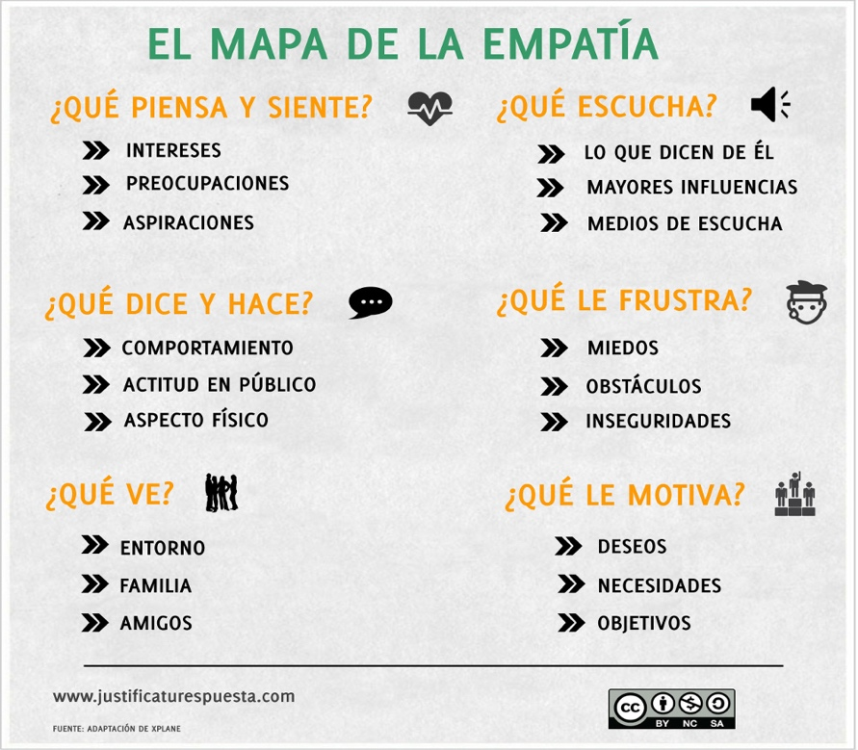

  - Fases en la elaboración de un mapa de empatía

- El primer paso es recoger toda la información necesaria mediante observación, entrevista, indagación y escucha activa; una vez que el docente cuenta con toda la información que ha sido definida previamente como necesaria ya se puede proceder a la elaboración del mapa.

- El mapa de empatía es una herramienta visual, por lo que es necesario plantear un boceto sobre el que se va a ilustrar la información; el boceto tradicional que se usa para este tipo de mapas está dividido en 6 segmentos y tiene como imagen central al sujeto.

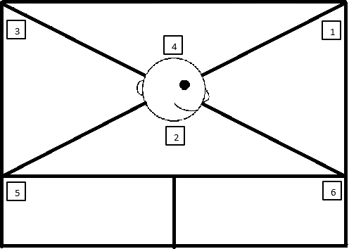

- El tercer paso es plasmar en cada segmento de forma sintetizada la información que ha sido recogida y que va a ser relevante para nuestro mapa:

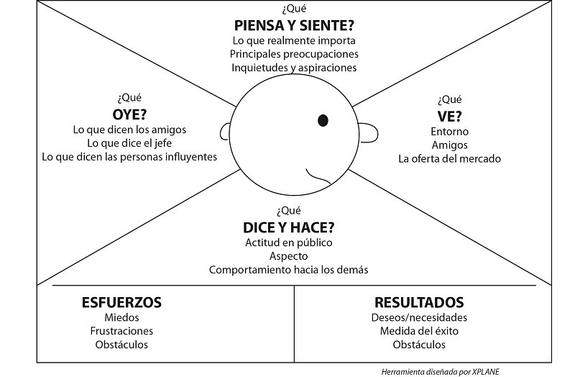

Cuando tengas todos los cuadrantes completos ¡Tu mapa de empatía estará listo! Y ya tendrás toda la información necesaria de tus alumnos para enfocar una formación de calidad basada en las necesidades de estos.

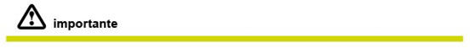
En este video (07:13) vas a poder ver paso a paso y de forma visual cómo se hace un mapa de empatía

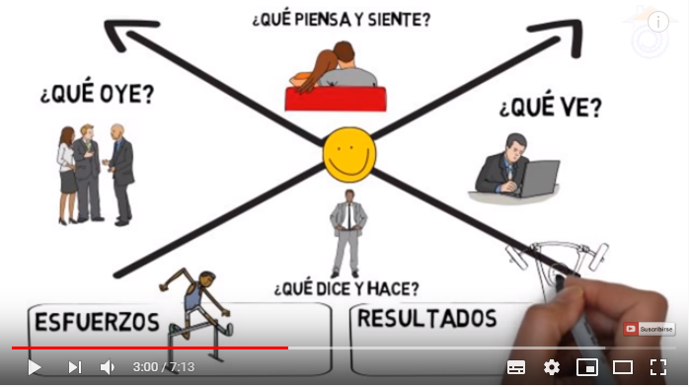

  - Beneficios del mapa de empatía en el ámbito educativo

Javier Mejías define cuál es la información que nos aportará esta herramienta:
- ¿Quiénes son de verdad?
- ¿En qué utilizan el tiempo?
- ¿Quiénes son sus amigos?
- ¿Qué esperan aprender?
- ¿Qué relación están dispuestos a establecer?
- ¿Qué es lo que los influencia?
- ¿Qué dicen que guía su comportamiento?
- ¿Qué es lo que realmente guía su comportamiento?
- ¿A través de qué canales quieren aprender?

Entre las ventajas que nos aporta este método encontramos:

- Profundizar en el conocimiento de las necesidades del alumno.
- Crear un sistema de enseñanza que pueda llegar mejor al alumno.
- Mejorar la comunicación y la confianza entre el profesor y los alumnos.
- Establecer un sistema personalizado en el aula

En este video (05:11) podrás ver los pasos necesarios para implementar un aprendizaje personalizado en el aula

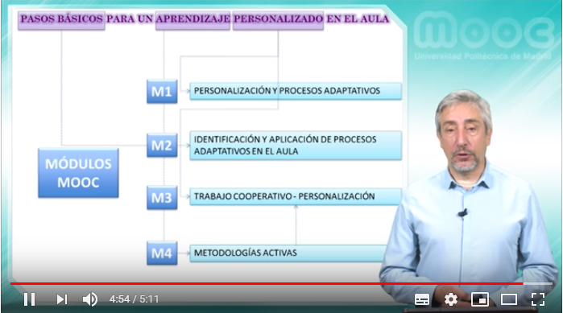

2. Journey Map

2.1. ¿Qué es un journey map?

El journey map es una herramienta de Design Thinking que permite plasmar en un mapa los canales por los que pasa un individuo durante una etapa o experiencia determinada en un ámbito o servicio concreto.

Esta herramienta es usada en empresas con el fin principal de conocer a sus clientes; este método permite entre otros aspectos definir los distintos perfiles de clientes, determinar la experiencia de estos en las distintas fases por las que pasan en su “recorrido” o conocer los gustos de los clientes objetivo.

Las empresas también han encontrado una utilidad a este mapa para retener talento ya que les permite tener un mayor conocimiento de sus trabajadores y ver cómo es su experiencia desde que se incorporan hasta que terminan su etapa como trabajadores, esto les permite ver la opinión de los empleados y poder mejorar aquellos aspectos considerados por estos como negativos.

Ahora el objetivo es poder usar esta herramienta en educación, para ello será necesario extrapolar los términos antes utilizados y poder ver al alumno como “cliente” y la asignatura como “servicio”. Este método tiene como fin conocer cómo ha sido el recorrido del alumno durante la asignatura y medir su experiencia en determinados aspectos del trayecto.

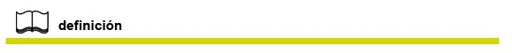
El journey map es una técnica que se simboliza como un recorrido y que refleja la experiencia de un individuo en los distintos elementos, etapas o interacciones de un punto a otro del servicio. El objetivo que persigue es obtener información que permita conocer cómo ha sido esta experiencia para realizar una evaluación y efectuar mejoras en el caso en que sean necesarias.

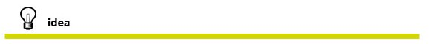

Piensa en una experiencia que hayas tenido en los últimos días en la que puedas realizar un journey map, destaca las distintas etapas del trayecto y evalúa cada una de las etapas según tu experiencia.
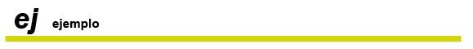

En el siguiente video (09:55) se puede ver cómo elaborar un journey map paso a paso, en este caso se muestra la experiencia de los clientes en Disney.

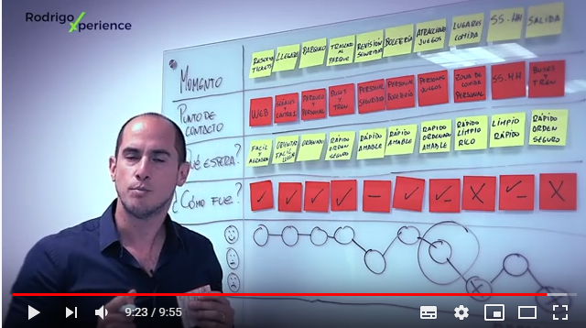

2.2. Posibilidades y ejemplos de journey map en docencia

Journey map en la participación del alumno en la asignatura

El alumno puede marcar su camino seguido durante la asignatura y así el docente puede ver en qué actividades se ha participado más y en cuales menos, así como los distintos recorridos realizados por los alumnos.

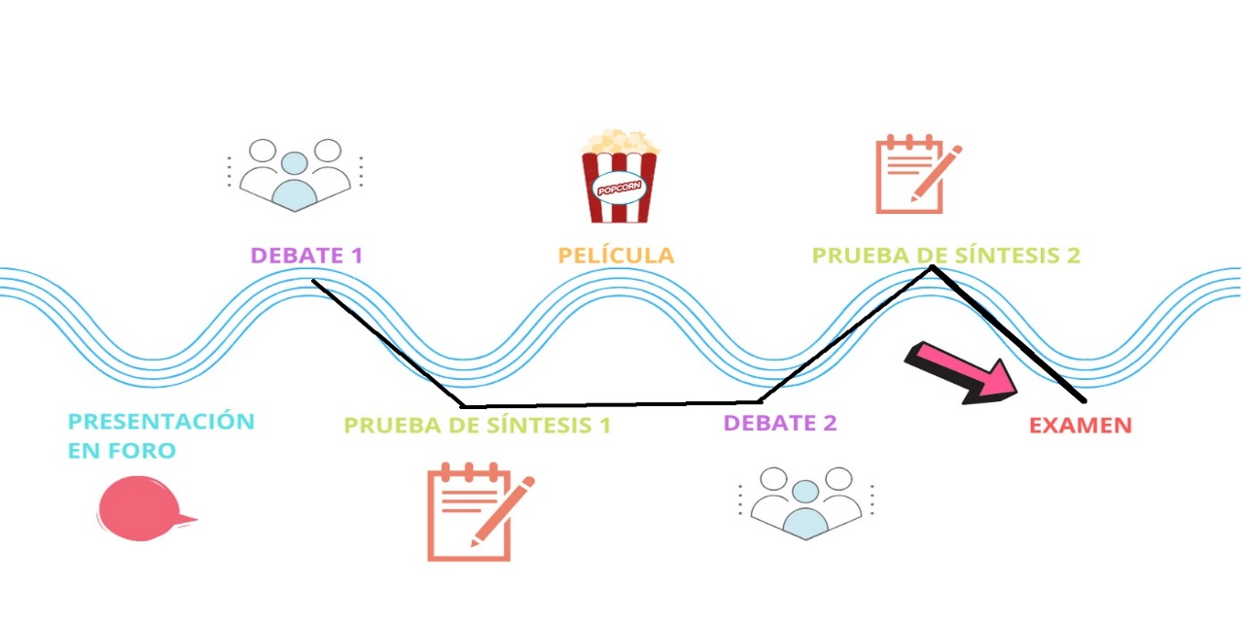

Journey map en la valoración que el alumno hace sobre los distintos aspectos de la asignatura

El alumno puede valorar con esta herramienta los distintos aspectos que han constituido la asignatura, así como añadir valoraciones en los mismos.

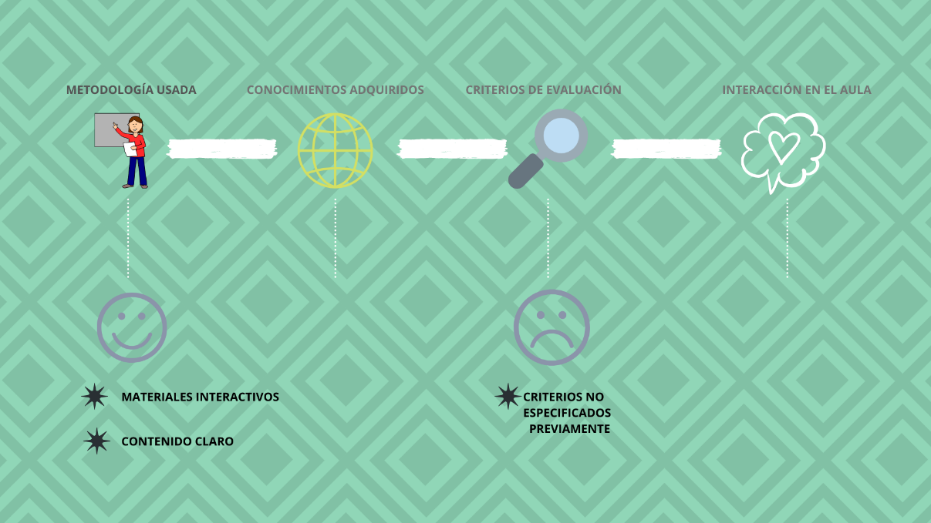

Journey map en evaluación del alumno

Además, permite presentar los resultados que el alumno ha obtenido en los distintos objetivos que se han evaluado durante la asignatura de una forma visual:

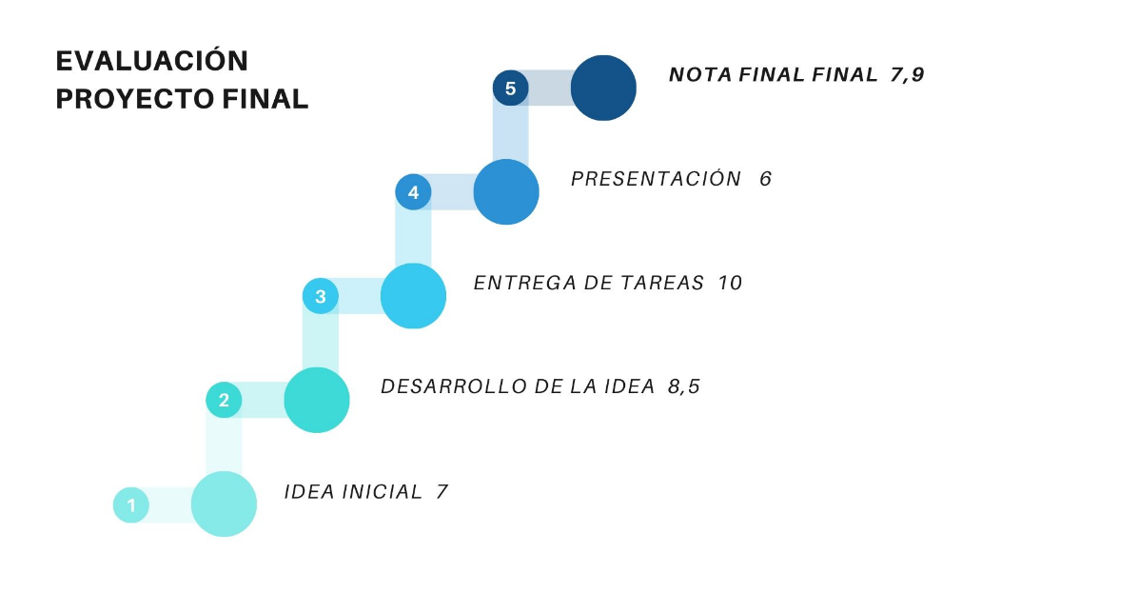

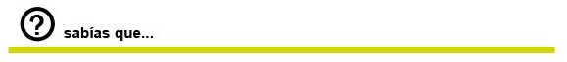

Al presentar los datos y resultados de forma visual causan un mayor impacto, son más fáciles de entender, consiguen una mayor atención y se retienen mejor en la memoria.

3. Mapa de empatía

1. Introducción

La palabra empatía, de origen griego “empátheia”, hace referencia a la participación y comprensión objetiva y reflexiva de un individuo en los sentimientos, posturas, conductas, etc., de otro individuo.

J. J. Brunner destaca 4 revoluciones educativas por las que ha pasado la humanidad y enfatiza la revolución actual por plantear un gran desafío respecto a las anteriores; el cuestionamiento del sistema tradicional, debido a que el contexto en el que se encuentra inmerso la educación actual ha cambiado, por lo que es necesario encontrar un nuevo modo de hacer educación que difiera de los anteriores y que responda a los restos actuales de la sociedad.

Rosan Bosch en su vídeo (04:55) explica como el aula tradicional frena la creatividad y propone nuevos y alternativos lugares que sustituyan a este

Teniendo en cuenta los desafíos a los que se enfrenta la sociedad actual es necesario fomentar la creatividad en el aula, para ello encontramos una nueva manera de enseñar con herramientas creativas: los moldes creativos.

Aquí algunos ejemplos de moldes creativos para usar en las clases que van a marcar la diferencia:

2. Moldes creativos

Moldes creativos con humor

¿Imaginas contar en una clase de historia la guerra de Sucesión con humor? Quizás a priori parezca una locura, pero el humor es un extraordinario potenciador de la diferenciación… ¿conoces las ventajas que tiene en la educación?

- El humor quita seriedad, la misma con la que se presentan la mayoría de contenidos en las aulas.
- Sorprende y causa curiosidad por saber más.
- Marca la diferencia, por lo que tiene ventajas a la hora de ser asimilado por el alumno.
- Crea un ambiente de “buen rollo” que anima al alumno a participar y a interesarse por el tema.

Un cómic podría ser una buena herramienta para plasmar la guerra de sucesión y que los alumnos no tuvieran que estudiarla nunca más.

Disrupciones de contexto

¿Imaginas una biblioteca en la playa? Posiblemente tu respuesta sea que NO, porque no imaginas una biblioteca fuera de su contexto habitual; un edificio cerrado, en silencio, con una temperatura ideal y con un cartel muy grande fuera donde ponga: Biblioteca.

Pues ahora puede que en tus próximas vacaciones puedas coger prestado un libro de una biblioteca mientras te das un baño en la playa, y esto se llama disrupciones de contexto.

En el caso de las “biblioplayas” la idea es incentivar la lectura fuera del contexto habitual, posiblemente si la pones en un centro comercial nadie se parará a coger un libro, sin embargo, la playa está asociada al descanso, y las personas leen cuando están descansando, por lo que he aquí la combinación perfecta.

Lo mismo podría pasar si durante la enseñanza de una materia la clase se transporta a otro lugar, por ejemplo, una clase de ciencias de la naturaleza se da al aire libre o en un aquario.

Molde híbrido

Imagina dos conceptos que no puedas relacionar de ninguna de las maneras; por ejemplo, piensa en una clase de literatura y en un grupo de teatro, a priori ambos equipos no tienen absolutamente nada en común, sin embargo ¿podríamos establecer una conexión entre ellos que nos permita hacer llegar los conocimientos de literatura a los alumnos gracias al teatro? Pues la respuesta es SI.

Los alumnos pueden aprender las biografías de Alberti, García Lorca o Cernuda mediante una obra de teatro que ellos mismos representen, estudien e incluso elaboren los guiones y la organización.

Molde comparte en red

¿Cuántos artículos y trabajos elaboran los alumnos que no llegan a ningún sitio? La respuesta posiblemente sea la mayoría, el resultado de esto muchas veces es la desmotivación, los alumnos pierden su motivación al ver que su trabajo realmente no tienen ningún uso en la sociedad… ¿qué se podría hacer para evitarlo?

Una alternativa es compartir esos trabajos o proyectos con el resto de sociedad, de esta forma los alumnos se sentirán útiles y más cerca de la realidad que se vive fuera de las aulas, y el resto de personas también podrán disfrutar del resultado del esfuerzo de estos alumnos.

Este recurso es interesante para alumnos desde primaria a bachillerato, pero más aún para aquellos alumnos que se encuentran en la universidad ya que tienen conocimientos más profundos sobre la materia y además comparten intereses comunes.

Hacer una revista online donde poder publicar artículos de interés propuestos y elaborados por los alumnos

Aquí un enlace que presenta herramientas y apps para elaborar una revista enfocadas para el ámbito escolar.

Molde colecciones

Este molde consiste en crear una colección que el alumno se vea interesado en completar y que le permita jugar o generar conversaciones con sus compañeros.

Tener el material en “cartas” permite romper con el modelo clásico de “apuntes”, o elaborar fascículos de un tema (por ejemplo enfermedades del sistema respiratorio, enfermedades del sistema auditivo…).

Algunas ideas:
- Dar un premio a quien las complete
- Crear niveles de complejidad
- Crear relación entre cartas o fascículos

¿Os acordáis de los Tazos?
Eran unas figuras que venían dentro de las bolsas de patatas:

Esto mismo se puede hacer para aprender en clase cuando haya contenido visual.

Potenciar sentidos

Los sentidos que más se usan en el aula son sin duda: la vista y el oido…
Pero y los demás sentidos, ¿acaso no se puede aprender mediante el olfato, el gusto o el tacto?

Un ejemplo lo encontramos en la duchas led:

Con un poco de imaginación la clase también puede ser un lugar donde potenciar todos los sentidos, aquí algunas técnicas.

Además de estos ejemplos podéis encontrar 42 moldes creativos más en https://innoboxplus.cea.es/, y una presentación de lo que son los moldes creativos en el siguiente video.

IDEAS CLAVE

- El mapa de empatía enfatiza la importancia de los factores humanos en educación

- El journey map es una técnica tradicional de educación educativa que permite conocer cómo ha sido la experiencia del alumno para poder efectuar mejoras en el caso en que sea necesario

- Los moldes creativos desarrollan la creatividad entre los alumnos y contribuye a que estos sean capaces de enfrentarse a nuevos escenarios y a profesiones que aún están por crearse

- Un ejemplo muy común de molde creativo utiliza el humor para quitar seriedad en el aula, sorprender y causar curiosidad en los alumnos, ser mejor asimilado por estos y crear un buen ambiente que ayude a despertar el interés

- La imagen central del mapa de empatía corresponde al propio alumno, no al profesor

REFERENCIAS

Arandia, L. M., y Fernández, F. I. (2012). ¿Es posible un curriculum más allá de las asignaturas? Diseño y práctica del grado de Educación Social en la Universidad del País Vasco. Revista de Docencia Universitaria, 10(3), 99-123

Arias, C., Giraldo, D. y Anaya, L. (2013). Competencia creatividad e innovación: conceptualización y abordaje en la educación. Katharsis, 15, 195-213. Recuperado de http://revistas.iue.edu.co/index.php/katharsis/article/view/245/0.

Castells, M. (2008). Creatividad, innovación y cultura digital. Un mapa de sus interacciones. Revista Telos, Vol. 77, No. 2, pp. 10-25. Recuperado de:
https://telos.fundaciontelefonica.com/telos/articulocuaderno.asp@idarticulo=2&rev=77.htm

Corbalán, B, J. (2008). ¿De qué se habla cuando hablamos de creatividad? Cuadernos de la Facultad de Humanidades y Ciencias Sociales. Universidad Nacional de Jujuy, Vol. 35, No.2, pp.11-21.Recuperado de
http://www.redalyc.org/pdf/185/18512511002.pdf

De Bono, E. (2015). Creatividad. 62 ejercicios para ejercitar la mente. Ciudad de México, México: Paidós

Hernández, C., Abadía, A. R., Bueno, C., Ubieto-Artur, I., Márquez Cebrián, M., Sabaté Diaz, S., & Jorba Noguera, H. (2016). La innovación como competencia docente en la universidad: innovación orientada a la mejora de aprendizaje. Aloma. Revista de Psicologia i Ciències de l'Educació, 2016, vol. 34, num. 1, p. 33-43. Recuperado de https://core.ac.uk/download/pdf/78547536.pdf

Holm-Hadulla, Rainer. (2013). The Dialectic of Creativity: A Synthesis of Neurobiological, Psychological, Cultural and Practical Aspects of the Creative Process. Creativity Research Journal, 25(3), 293-299.

López, R. (ed.) (2017). Estrategias de enseñanza creativa. Investigaciones sobre la creatividad en el aula. Universidad La Salle.

Menchén Bellón, Francisco. (2019). Cómo capacitar excelentes docentes innovadores: El sistema creativo del ser humano. Ediciones Díaz de Santos. Fragmento recuperado de https://www.editdiazdesantos.com/wwwdat/pdf/9788490522431.pdf

Motta, Domingo. (2008). Los retos para la educación del siglo XXI: entre la hiperespecialización y la visión compleja. Conferencia Ciclo Complejidad y Modelo Pedagógico. UNESCO Madrid. Recuperado de
http://www.tendencias21.net/ciclo/archives/2008/5/

Pineda Chávez G. ¿Innovadores en la educación?; Recuperado de http://www.amauta-international.com

Rinaudo, María. (2014). Estudios sobre los contextos de aprendizaje: arenas y fronteras. En Paola Paoloni, María Cristina Rinaudo y Antonio González (Comps.), Cuestiones en Psicología Educacional. Perspectivas teóricas y metodológicas orientadas a la mejora de la práctica educativa (pp.163-206). La Laguna: Sociedad Latina de Comunicación Social. Recuperado de http://www.cuadernosartesanos.org/educacion.html

Soto, G., Ferrando, M., Valverde, J, Ferrandiz, C. (2014).DIFERENCIAS EN EL PENSAMIENTO DIVERGENTE-CREATIVO SEGÚN LA EDAD. En Micaela Sánchez Martín, Ana B.Mirete Ruiz, Noelia Orcajada Sánchez (Eds.) INVESTIGACIÓN EDUCATIVA EN LAS AULAS DE PRIMARIA . pp- 359-372 Murcia: Universidad de Murcia (ISBN: 978-84-697-0699-2). Recuperado de https://www.academia.edu/9040227/Diferencias_en_el_pensamiento_divergente-creativo_seg%C3%BAn_la_edad_Differences_in_Divergent_-Creative_Thinking_depending_on_age_

Tena, M. (2010). Aprendizaje de la Competencia Creatividad e Innovación en el marco de una titulación adaptada al Espacio Europeo de Educación Superior. Formación universitaria, Vol. 3, No.2, pp.11-20.Recuperado de https://scielo.conicyt.cl/scielo.php?pid=S0718-50062010000200003&script=sci_arttext

Ya-Hui, S. (2009) Idea creation: the need to develop creativity in lifelong learning practices. International Journal of Lifelong Education, 28(6), 705-717

